Nezasićeni ugljovodonici, alkini-Test za 8. razred

1. Alkini su:
Nezasićeni aciklični ugljovodonici koji u svom molekulu sadrže jednu trostruku vezu
Nezasićeni aciklični ugljovodonici koji u svom molekulu sadrže jednu dvostruku vezu
Zasićeni aciklični ugljovodonici koji u svom molekulu sadrže jednu trostruku vezu
2. Funkcionalna grupa alkina je:

Trostruka veza
Dvostruka veza

3. Alkini imaju:
- Dva atoma vodonika manje u odnosu na alkene i četiri atoma vodonika manje u odnosu na alkane sa istim brojem atoma ugljenika
- Četiri atoma vodonika manje u odnosu na alkene i dva atoma vodonika manje u odnosu na alkane sa istim brojem atoma ugljenika
- Dva atoma vodonika manje u odnosu na alkene i dva atoma vodonika manje u odnosu na alkane sa istim brojem atoma ugljenika
4. Opšta molekulska formula alkina je:

CnH2n-2
CnH2n+2
CnH2n

5. Molekulska formula alkina sa dva ugljenikova atoma je:

C2H
C2H4
C2H2

6.
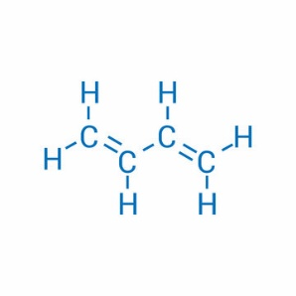
Molekulska formula alkina sa četiri ugljenikova atoma je:

C4H4
C4H6
C4H8

7. Naziv najprostijeg alkina je:

Etin
Propin

8.
Eten

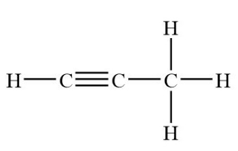
Molekulska formula drugog člana homologog niza alkina je:

C4H8
C3H4
C2H2

9.
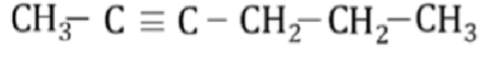
Na slici iznad je predstavljena racionalna strukturna formula:
2-heksina
3-metil-1-pentena
3,4-dimetil-pentina
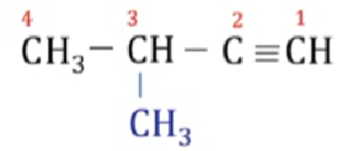
10. Imenuj alkin sa slike iznad.
3-metil-1-butin
1-butin
3-metil-1-heksin

11.
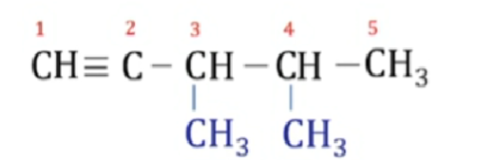
Kako glasi naziv jedinjenja sa slike iznad po pravilima IUPAC-ove nomenklature?
2,3-dimetil-2-buten
3,4-dimetil-1-pentin
12. Koji među ponuđenim nazivima ugljovodonika pripada nezasićenim jedinjenjima?
propan
2-heksin
n-butan

